Открытый Кубок КСО «Магнит»
в спортивной дисциплине «трейл ориентирование- точное ориентирование- спринт»
(PreO sprint)
г. Пенза п. Ахуны, 13 апреля 2025 г.
Информационный бюллетень
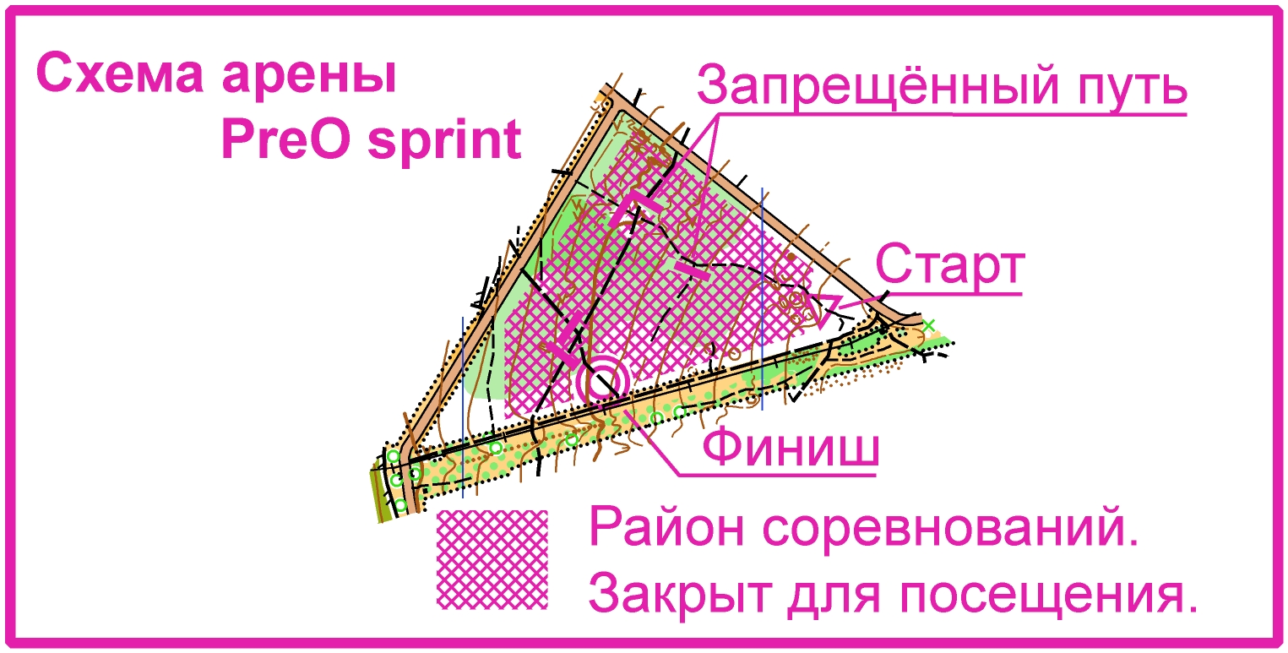
Учатники: МЖ12,14,16, А (абсолютный класс)
Старт раздельный, свободный. Начало 11:30
и до последнего посетителя.

А теперь по пунктам:
- Старт и финиш находятся
непосредственно рядом с ареной
соревнований «Открытие сезона»,
(см. схему).
- Длина трассы 400 м.
- Количество КП: 13.
- Контрольное время 24 минуты.
- Все КП однофлаговые, т.е. для каждого КП имеется только один флаг (призма по нашему), который либо размещён на правильном объекте местности в соответствии центром окружности КП на карте и легендой (ответ А), либо размещён не верно, не соответственно карте или легенде с соблюдением зеро- толерантности (ответ Z).
- Отметка (фиксация ответа) производится в контрольной карточке персональным компостером (карандашом), выданным спортсмену на старте.
- Зеро- толерантность (это радиус зоны на местности вокруг правильной точки, в пределах которого ни один флаг не может быть размещён, если правильным ответом для данного КП является зеро) 4 метра.
- Масштаб карты 1:2500, сечение рельефа 5 м.
- Движение спортсменов по трассе разрешено только по тропе. Все отходящие в сторону тропы запрещены для движения, что отмечено на карте соответствующим знаком (красной чертой).
- Карты сдаются на финише и будут выданы после окончания соревнований.
- Выдержки из Правил проведения соревнований по спортивному ориентированию в спортивных дисциплинах трейл- ориентирования (утверждены ФСОР 26.11.2022 г.). Спортсменам запрещается:
- покидать разрешенные пути движения;
- использовать во время соревнований любые средства коммуникации (телефоны и т.п.), фото и видеофиксации;
- использовать на трассе бинокли и т.п.;
- использовать на трассе ручки, карандаши, фломастеры и другие средства письма, кроме выданных организаторами и только для отметки КП;
- общаться друг с другом, в том числе невербально.
12. Если спортсмен превысил контрольное время, то при подведении результатов за каждую полную и неполную минуту опоздания спортсмену аннулируется один правильный ответ.
13. Результат спортсмена определяется по двум критериям.
Первый (основной) критерий: количество правильных ответов на трассе;
Второй (дополнительный) критерий, используемый для ранжирования спортсменов, имеющих на трасе равное количество правильных ответов: время прохождения трассы.

Стоимость участия: 50 рублей.
Награждение: Дипломы и сувениры.

